**MODUL 6**

Fungsi **(Function)**

Modul **Praktikum**

C++

Dasar Pemrograman Komputer

MODUL 6

# FUNGSI

1. **Tujuan**

Setelah mempelajari bab ini diharapkan siswa akan mampu :

* + Memahami Fungsi.
  + Mendeklarasikan dan mendefinisikan fungsi.
  + Menyelesaikan masalah menggunakan fungsi.
  + Memahami metode pemanggilan fungsi.
  + Membuat fungsi rekursif.

# Dasar Teori

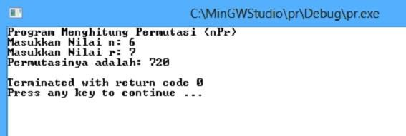

Dalam pembuatan program diatas terdapat suatu rumus permutasi. Agar program lebih efisien dipisahkan antara rumus dengan program utama, sehingga dalam program uatam hanya ada perintah memanggil rumus untuk memproses suatu variable. Hal ini dalam pemrograman disebut sebagai fungsi.Fungsi merupakan blok dari kode yang dirancang untuk melakukan tugas khusus. Tujuan pembuatan fungsi adalah:

* Program menjadi terstruktur
* Dapat mengurangi duplikasi kode
* Fungsi dapat di panggil dari program atau fungsi yang lain

Pada umumnya fungsi memerlukan masukan yang disebut parameter atau argument. Hasil akhir fungsi akan berupa nilai(nilai balik fungsi). Bentuk umum sebuah fungsi adalah:

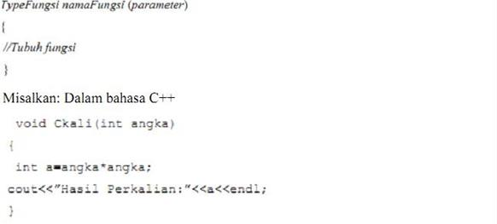

TypeFungsi berfungsi untuk menentukan tipe keluaran fungsi yang dapat berupa salah satu tipe data C++ yang berlaku misalnya char atau int. Default tipeyang tidak disebutkan dianggap sebagai int.

Contoh: Ckali() {

return (0);

}

# PROTOTYPE FUNCTION

Sebuah program C++ dapat terdiri dari banyak fungsi. Salah satu fungsi tersebut harus bernama main(). Jika fungsi yang lain di tuliskan setelah fungsi main(), sebelum fungsi main harus ditambahkan prototype function agar fungsi tersebut dapat dikenal. Hal tersebut tidak berlaku jika penulisannya dilakukan sebelum fungsi main(). Misal:

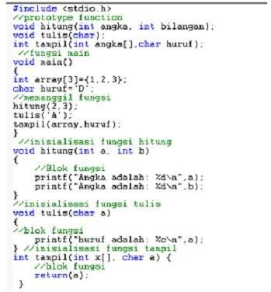

# Call by Value vs Call by Reference

Ada dua cara pemanggilan fungsi yaitu: (1) Call by Value (2) Call by Reference

# Call By Value

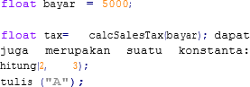Pemanggilan fungsi dengaan melewatkan nilai parameter variable dalam definisi fungsi. Fungsi tersebut akan mengolah nilai yang dikirimkan kepadanya. Misalnya:

# Call By Reference

Pemanggilan dengan refernsi merupakan suatu usaha melewatkan alamat dari suatu variable ke dalam fungsi. Dengan pengubahan dialkukan di dalam fungsi untuk mengubah varaibel diluar fungsi. Misal:

Selanjutnya nilai X dan Y diproses tetapi nilai A dan B akan tetap( tidak berubah). Metode Call By Reference menggunakan operator pointer ”&” dan ”*” untuk mengirimkan alamat variable ke suatau fungsi.

# Fungsi Rekursif

Fungsi rekursif adalah fungsi yang memanggil dirinya sendiri artinya fungsi tersebut dipanggil di dalam tubuh fungsi itu sendiri. Parameter yang dilewatkan berubah sebanyak fungsi itu dipanggil.

# Latihan Praktikum

1. **Latihan 1**

Jelaskan maksud dari program berikut ini:

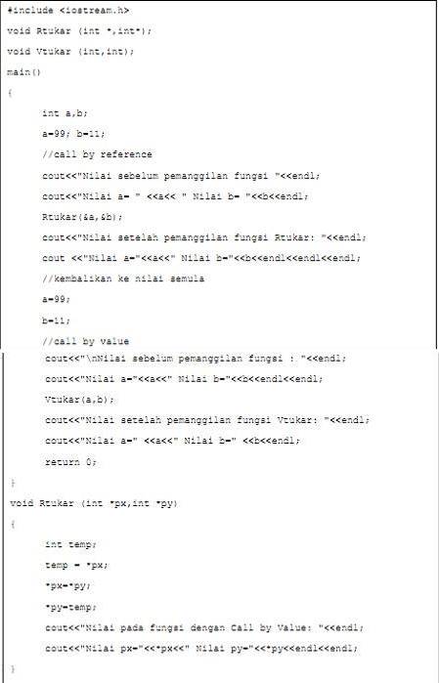

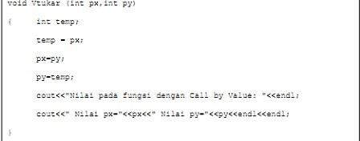

# Latihan 2

Mencari nilai terbesar dari suatu data

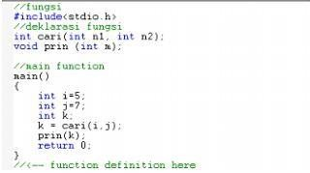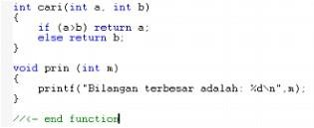

# Latihan 3

Menentukan pajak pembelian

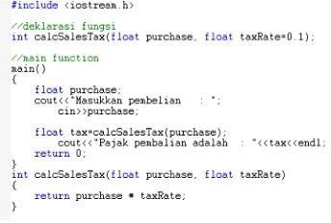

# Latihan 4

Membedakan program call by reference dan call by value

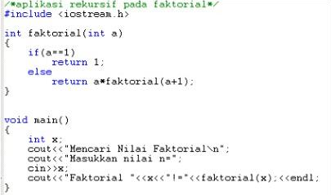

# Latihan 5

Program menghitung factorial dengan fungsi rekursif

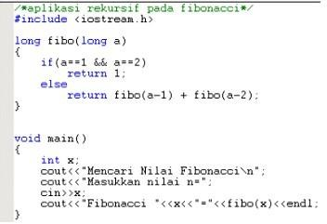

# Tugas Praktikum

1. 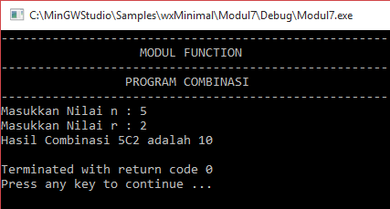Program fungsi untuk menampilkan kombinasi **nCr**
2. Buat sebuah program untuk menghitung luas permukaan, selimut, volume tabung seperti berikut ini:

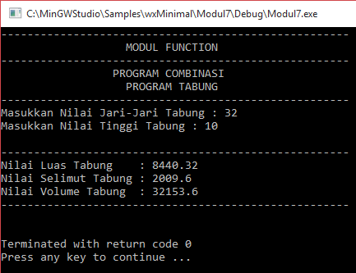

# Tugas Rumah

1. Buatlah sebuah program untuk mencari nilai terbesar dan nilai terkecil dari data-data yang telah diinputkan oleh user. Berikut contoh tampilan program.

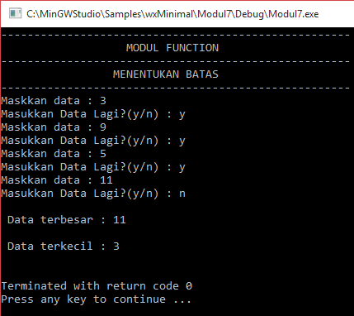

1. Buatlah sebuah program untuk mencari rata-rata dan simpangan baku (standar deviasi) dari data-data yang telah diinputkan. Berikut contoh tampilan program.

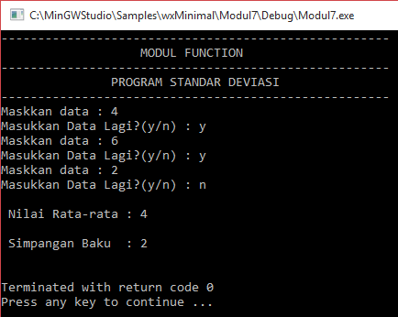

1. Buatlah sebuah program untuk menampilkan data yang sering diinputkan oleh user sebanyak beberapa kali. Berikut contoh tampilan program.

